Сценарий
праздника «Пятница, 13-ое»

Цель: организация творческого досуга детей, посещающих лагерь «Родник» средствами разнообразных форм деятельности.
Задачи:
- развитие творческих способностей детей;
- способствовать сплочению детского коллектива;
- способствовать двигательной активности детей;
- создание позитивной атмосферы праздника.
Место и время проведения: 13 июля 1012 г., 12.00, территория ЦРТДиЮ

Ход мероприятия

ВЕД.: - Сегодня, 13 июля, пятница. Многие жители Земли наверняка проснулись с неприятным предчувствием.
Так уж сложилось, что пятница 13-ое давно наделена мистическим смыслом, суевериями и фобиями.
Вопрос: Как вы думаете, почему? Ответы детей
Издавна повелось, что пятницу 13-ого считают несчастливым числом.
В народе пятница, совпадающая с 13-ым числом называется «черной», считается, что в этот день все упыри, ведьмы и прочая нечисть собирается на демонический шабаш со всех концов света.
Вопрос: А какую нечисть знаете вы? Ответы
(черти, ведьмы, водяные, лешие, русалки, привидения, призраки, черные маги, гномы, тролли, вампиры)

Подчиняясь старинной примете, в такой день из порта не выходили корабли, не заключались сделки и не праздновались свадьбы. Люди вообще старались из дома лишний раз не выходить.
В Британии пятницы 13-го числа боятся хирурги, и даже отменяют назначенные на этот день операции. В Англии в кинотеатрах нет кресла под номером 13. А во Франции есть традиция: если на обед собираются 13 человек, ставят 14-е кресло и сажают на него манекен. В самолетах авиакомпаний Германии, Австрии и стран Скандинавии нет ни ряда, ни кресла с номером 13.
А вот в Португалии и Испании пятницу, наоборот, считают благоприятным днем для отплытия, ибо Колумб начал свое первое плавание, во время которого была открыта Америка, именно в пятницу.
В России, кроме пятницы, несчастливым днем исстари считается понедельник, да и 13-ое число тоже не в почете. Русские моряки до сих пор сохранили нелюбовь к пятнице и «чертовой дюжине».
Больше всего пятницы, 13 стоит опасаться тем, кто пользуется электронной почтой. Потому что в этот день специально запущенный вирус уничтожал файлы при запуске.
Окончательное закрепление мистической даты произошло после выхода популярного фильма ужасов «Пятница 13-е» в 1980 году.
ВЕД.: - А вы не боитесь, что к нам придут настоящие злые духи?
Нет? И правда, зачем опасаться. Смехом и весельем мы одолеем любое зло. И если кто к нам со злом придет, от смеха и погибнет!

Конкурсная программа

1 конкурс «Распутай паутину» - 2 чел.
(2 завязанные на стульях верёвки)
Участникам нужно распутать паутину, развязывая узлы на верёвке (узлов на них одинаковое количество). Кто быстрее?

2 конкурс «Колдовство» - 2 чел.
(2 верёвки, 2 обруча, 2 коробки с предметами)
На полу лежат 2 обруча. В каждом стоит играющий. К поясу играющих привязана веревка. Другой конец веревки каждого из детей привязан к коробке. Длина веревок - по 2,5- З м каждая. По сигналу игроки начинают вращаться вокруг своей оси, не выходя за пределы обручей. Таким образом, коробка начинает приближаться к игроку. Выигрывает тот, кто быстрее подтянет к себе коробку, и возьмёт из неё предмет.

3 конкурс «Бой нечистой силы» - 2 чел.
(2 надутых шарика, 2 шарфа или повязки на глаза)
Участникам завязывают глаза, дают в руки шарики, и начинается «бой нечистой силы». Ведущий фиксирует, кто больше нанесет ударов.

4 конкурс «Восстанови скелет» - 4 чел.
(2 картонных скелета, разрезанные на части)
Участникам необходимо как можно быстрее собрать все части скелета в единое целое. Кто быстрее?

5 конкурс «Дракула» - 4 чел.
(2 стакана с томатным соком, 2 соломинки для коктейля)
Задача игроков попробовать себя в роли Дракулы и как настоящие вампиры отведать «крови» – томатного сока.

6 конкурс «Охотники за привидениями» - 2 чел.
(2 шарика из скомканной бумаги, повязки на глаза, 2 ведра)
В центр зала выкладываются шарики из бумаги. Это – «привидения», которые надо «поймать». Для этого участникам завязывают глаза. По команде ведущего игроки собирают шарики в своё ведро. Кто больше «привидений поймает»?

7 конкурс «Метание костей» - 2 -4 чел.
(жестяные банки, деревянные «кости»)
Участники по очереди метают кости, пытаясь сбить как можно больше банок. У каждого игрока 3 попытки. Кто больше банок собьёт?

ВЕД.: - Чтобы отпугнуть от себя нечистую силу, люди издавна надевали страшные костюмы и маски, украшали своё тело магическими рисунками. Сделаем это сейчас и мы с вами.

Проводится мастер- класс по боди-арту. Дети украшают открытые участки тела (руки, ноги, плечи и др.) небольшими рисунками гуашевыми красками или косметическими карандашами.

ВЕД.: - А теперь пора наряжаться! Нас ждёт показ мод под названием «Ужас от кутюр»!
Дети придумывают себе наряды.

Показ мод «Ужас от кутюр»
Демонстрация моделей. Названия для своих нарядов дети придумывают сами.

ВЕД.: - Аплодисменты нашим моделям! А теперь – дискотека!
Привет, друзья! Ну и жара!
Начнем тусовку до утра!
Мы с вами будем танцевать,
Петь, веселиться и играть!
Чтоб сразу стало веселее,
В круг мы встанем все быстрее!

Дискотека
В перерывах между танцевальными блоками проводятся игры.

Игра «Острова»
(вырезанные из бумаги «острова» - 8-10 шт.)
На полу раскладываются острова. Включается музыка, все игроки «плавают» в «море», не заходя на острова. Как только музыка выключается, участникам нужно выпрыгнуть «на сушу», иначе «море их поглотит». Тот, кто не сможет удержаться на острове и упадет в море, будет им поглощен (выбывает из игры) - забирает с собой остров. Игра продолжается. Островов стало на один меньше, значит, снова кто-то не удержится и упадет в море.
Вариант: те, участники, кто не удержался на острове, становятся «акулами» и преследуют остальных игроков.

«Танец в обруче»
(обручи)
1 вариант: Звучит музыка. Дети идут по кругу, держа в одной руке обруч (на каждый обруч по несколько человек). Как только музыка прекращается, нужно быстро забраться внутрь обруча.
2 вариант: Дети танцуют в обруче по несколько человек. Танцевальные мелодии сменяются, сменяются и движения (прыгаем, сидя на корточках, кружась, поднимая ноги как в варьете и др.)

«Кто как танцует»
Станцуйте как:
- девочка ловит на поляне бабочек,
- альпинист взбирается на неприступные скалы,
- купальщики,
- футболисты,
- балерины,
- фехтовальщики
«Музыкальные стулья»
(стулья)
Дети встают в круг около стульев, которых на один меньше, чем игроков. Играет музыка, все танцуют и двигаются по кругу. Музыка замолкает – каждый стремиться занять свободный стул. Кто остался без места, тот выбывает. Один стул убирают. Так продолжается до тех пор, пока не останется один победитель.
«Паровозики»
Дети встают в два паровозика, цепляясь друг за друга. Под музыку паровозики двигаются по залу в разных направлениях.

ВЕД.: - Наш праздник-проказник, посвящённый пятнице, 13-го, подошёл к концу, и я надеюсь, что он вам понравился.



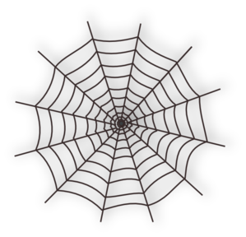

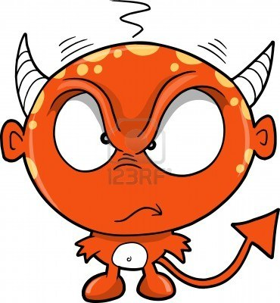

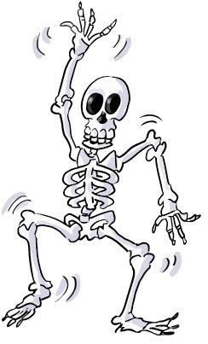

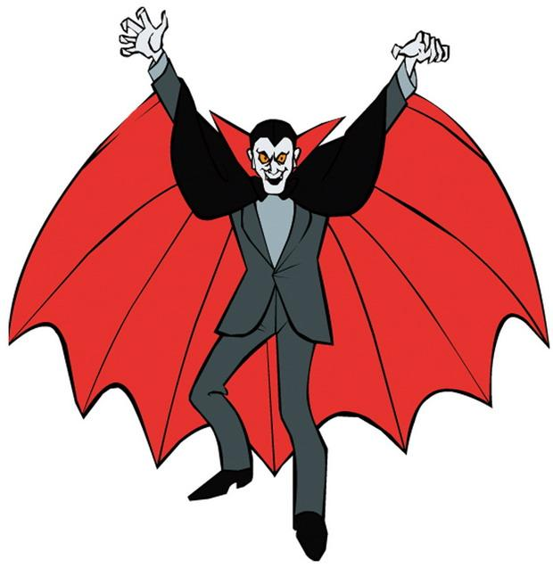





Порядок песен/мелодий для озвучки

1. Начало. О пятнице, 13-го
2. О пятнице
3. Паутина
4. Колдовство
5. Бой нечистой силы
6. Скелет
7. Дракула
8. Охотники за приведениями
9. Метание костей
10. Перед боди-артом
11. Боди-арт
12. Боди-арт
13. Боди-арт
14. Ждёт показ мод
15. Переодеваемся
16. Начало показа моделей
17. Показ мод
18. Конкурс Острова
19. Девочка ловит бабочек
20. Альпинист
21. Купальщики
22. Футболисты
23. Балерина
24. Фехтовальщики
25. Конкурс Музыкальные стулья
26. Паровозики
27. Носа
28. Барбарики
29. Чунга-чанга
30. Макарена
31. Таркан
32. Маруся
33. Плакали зверушки
34. Ярко светит солнышко

